Сообщение к педсовету на тему:

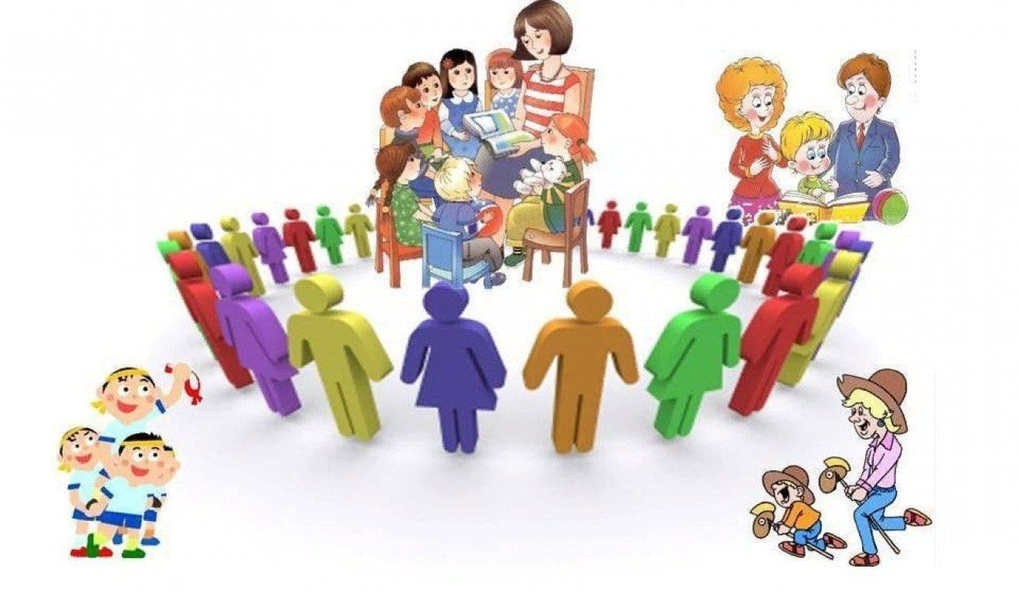

«Вовлечение родителей в жизнь группы, как средство создания дополнительных возможностей для всех участников образовательного процесса, позволяющих реализовать индивидуальный подход»

Подготовила воспитатель Мартыненко Елена Егоровна

2019-2020г.
Содержание взаимодействия детского сада с родителями при всей своей специфичности постоянно меняется под влиянием социокультурных и мировоззренческих трансформаций в обществе. Поэтому ориентироваться необходимо, прежде всего, на субъект-субъектное межличностное общение педагога и родителя в процессе взаимодействия, на признание приоритета интересов и личностных потребностей семьи в педагогическом просвещении и консультировании.
Как показывают результаты многочисленных исследований, вовлечение родителей в воспитательно-образовательный процесс является одной из самых результативных форм взаимодействия детского сада с семьей воспитанников, а также одним из наиболее эффективных методов повышения их психолого-педагогической культуры. В процессе такой работы родители знакомятся со спецификой воспитания и обучения ребенка в условиях детского сада, видят воспитательно-образовательную деятельность как бы «изнутри», становясь при этом активными участниками педагогического процесса. При этом участие родителей возможно практически во всех направлениях деятельности дошкольного образовательного учреждения.
Можно выделить пять уровней участия семей в жизни ДОУ:
- оказание разовой помощи;
- участие в организации образовательной работы с детьми на занятиях;
- участие в качестве постоянных добровольных помощников;
- участие в принятии решений относительно ребенка или группы, которую он посещает;
- участие в обсуждении вопросов и принятие решений, касающихся деятельности ДОУ в целом.
Выделение уровней не означает, что каждая семья в процессе взаимодействия с детским садом будет продвигаться от одного уровня к другому. Это значит только то, что строить взаимоотношения с семьями нужно на основе индивидуализации, признания за семьей права выбора характера и степени своего участия в совместной с педагогами деятельности.
Задачи работы педагога по взаимодействию с родителями:
- установить партнерские отношения с семьей каждого воспитанника;
- объединить усилия для развития и воспитания детей;
- создать атмосферу взаимопонимания, общности интересов,
эмоциональной взаимоподдержки;
- активизировать и обогащать воспитательные умения родителей;
- поддерживать их уверенность в собственных педагогических
возможностях;
- включать семьи в образовательный процесс с учетом социальных запросов родителей;
- создать атмосферу общности интересов, эмоциональной поддержки;
- разнообразить совместную деятельность и общение;

Принципы взаимодействия с родителями:
- Доброжелательный стиль общения педагогов с родителями.
- Индивидуальный подход.
- Сотрудничество, а не наставничество.
- Серьёзность подготовки.
- Динамичность.

Привлечение родителей и других взрослых к работе с детьми в группе создает дополнительные возможности для всех участников образовательного процесса и позволяет, наконец-то, реализовать сложный, с точки зрения педагогов, индивидуальный подход.
Связи между семьёй и детским садом строятся на доверии. А взаимное доверие возникает в результате эффективного обмена информацией. Если воспитатели хотят стимулировать успешное вовлечение родителей в свою работу, им необходимо установить персонифицированный, непрерывный, гибкий и позитивный обмен информацией с родителями. Для этого педагоги должны находить способы документировать и сообщать информацию о ежедневных успехах воспитанников так, чтобы менялись представления родителей о их собственной роли и их взгляды на опыт, который приобретают дети в ДОУ.
Вниманию педагогов предлагается "Алгоритм взаимодействия с семьей" (С. В. Глебова "Детский сад - семья: аспекты взаимодействия").

Алгоритм взаимодействия с семьей
1-я стадия
Поиск контактов при первой встрече. Воспитатель должен проявить высокий педагогический такт, искреннее уважение к родителям, деликатность, сдержанность, важно не оттолкнуть непродуманным вопросом.
2-я стадия
Обсуждается, что необходимо развивать и воспитывать в ребенке, подчеркивать его индивидуальность, неповторимость. На этом этапе уже можно осторожно заговорить о нежелательных проявлениях в поведении малыша.
З-я стадия
Установление общих требований к воспитанию ребенка. Педагог побуждает родителей высказать свои взгляды на воспитание ребенка, выслушивает мнение родителей об используемых ими методах, даже если оно ошибочно. Не опровергает, а предлагает свои способы воздействия, призывает объединить усилия для выработки единых требований.
4-я стадия
Упрочение сотрудничества в достижении общей цели. Согласившись на совместное сотрудничество, стороны уточняют воспитательные возможности друг друга, ставят единые цели и задачи. Возможны споры, разногласия. Важно, чтобы они не помешали дальнейшему сотрудничеству.
5-я стадия
Реализация индивидуального подхода. Педагог не демонстрирует свою всесильность, а доверительно сообщает о своих сомнениях, затруднениях, спрашивает совета у родителей и прислушивается к ним. На этой стадии вырабатывается целый ряд согласованных мер, направленных, в том числе и на перевоспитание ребенка.
6-я стадия
Совершенствование педагогического сотрудничества. Готовые рецепты не предлагаются, тщательно анализируется процесс совместной деятельности. Это стадия развития педагогического сотрудничества, где идет реализация единых педагогических воздействий. Инициатором контакта является педагог.

Формы работы:
- Традиционные
  - родительские собрания
  - консультации
  - семинары
  - анкетирование
  - дни открытых дверей
  - утренники
  - оформление информационных стендов, буклетов
- Нетрадиционные
  - семейные проекты
  - участие родителей в творческих конкурсах,
  - в массовых мероприятиях детского сада
  - выставках родительских работ по изодеятельности
  - организация работы родительского комитета детского сада
  - презентация детского сада
  - информация о детском саде на сайте в интернете.
  - портфолио группы
Таким образом, вовлечение семей воспитанников в образовательный процесс касается практически всех направлений деятельности детского сада, и это замечательно. Ведь в таком случае в лице родителей мы находим союзников, равноправных партнеров и коллег, с которыми нас, сотрудников детского сада, сплачивает единое понимание цели воспитания ребенка дошкольного возраста.

